Załącznik Nr 1 do Zarządzenia Nr 49.2022  
Burmistrza Kcyni z dnia 31 marca 2022 r.

**BURMISTRZ KCYNI  
O G Ł A S Z A**

**PIERWSZY PUBLICZNY PRZETARG USTNY NIEOGRANICZONY NA DZIERŻAWĘ CZĘŚCI NIERUCHOMOŚCI GRUNTOWEJ, STANOWIĄCEJ WŁASNOŚĆ GMINY KCYNIA, POŁOŻONEJ W KCYNI PRZY ULICY PODGÓRNEJ**

1. **PRZEDMIOT OGŁOSZENIA**

**Zabudowana nieruchomość gruntowa** położona w **Kcyni przy ulicy Podgórnej,** oznaczona ewidencyjnie numerem działki **918/2 część** o powierzchni **15 m2****,** zapisana w księdze wieczystej **KW Nr BY1U/00017864/1.**

Na nieruchomości w miejscu przeznaczonym do wydzierżawienia znajduje się **śmietnik murowany, który dzierżawca zobowiąże się rozebrać na własny koszt.**

W ewidencji gruntów teren działki został oznaczony jako: Bi, dr.

Bezpośrednie sąsiedztwo stanowią tereny zabudowane.

1. **PRZEZNACZENIE NIERUCHOMOŚCI I SPOSÓB JEJ ZAGOSPODAROWANIA**

Teren działki o numerze ewidencyjnym **918/2, obręb Kcynia**, gm. Kcynia, nie jest objęty miejscowym planem zagospodarowania przestrzennego oraz nie przystąpiono do jego sporządzenia na obszarze przedmiotowej działki.

Dla terenu działki nr **918/2, obręb Kcynia,** nie wydano decyzji o ustaleniu lokalizacji inwestycji celu publicznego, na podstawie przepisów ustawy z dnia 27 marca 2003 r. o planowaniu i zagospodarowaniu przestrzennym (Dz. U. z 2018 r. poz. 1945 ze zm.), natomiast wydane zostały decyzje Burmistrza Kcyni o warunkach zabudowy nr:

- 26 z dnia 30 czerwca 2004 r. dla inwestycji polegającej na budowie dodatkowych przyłączy i kolektorów kanalizacji sanitarnej,

- 40 z dnia 20 września 2004 r. dla inwestycji polegającej na budowie sieci kanalizacji deszczowej – odwodnienie ul. Rynek oraz doprowadzenie wody do fontanny – przyłączenie do sieci 150.

W Studium uwarunkowań i kierunków zagospodarowania przestrzennego gminy Kcynia, przyjętym Uchwałą Nr VI/34/2011 Rady Miejskiej w Kcyni z dnia 24 lutego 2011 r., teren przedmiotowej działki został oznaczony symbolem 1MU – tereny intensywnej zabudowy mieszkaniowo-usługowej.

Obecnie nie są prowadzone prace zmierzające do zmiany studium.

Zgodnie z Uchwałą nr XXXIII/282/2017 Rady Miejskiej w Kcyni z dnia 30 marca 2017 r. zmienioną Uchwałą Nr XLII/364/2017 Rady Miejskiej w Kcyni z dnia 28 grudnia 2017 r. oraz Uchwałą Nr XLV/379/2018 Rady Miejskiej w Kcyni z dnia 29 marca 2018 r. w sprawie przyjęcia Gminnego Programu Rewitalizacji dla Gminy Kcynia, sporządzonego na podstawie ustawy z dnia 8 marca 1990 r. o samorządzie gminnym (Dz. U z 2019 r. poz. 506 ze zm.), działka o numerze **918/2, obręb Kcynia**, nie wchodzi w skład obszaru objętego programem rewitalizacji.

**3. CZYNSZ DZIERŻAWY STANOWI CENĘ WYWOŁAWCZĄ – 24,00 zł (słownie: dwadzieścia cztery złotych 00/100)**

Zgodnie z ustawą z dnia 11 marca 2004 r. o podatku od towarów i usług (Dz. U. z 2021 r., poz. 685 ze zm.) do wylicytowanej ceny zostanie doliczony podatek od towarów i usług.

**4. OBCIĄŻENIA I ZOBOWIĄZANIA, KTÓRYCH PRZEDMIOTEM JEST NIERUCHOMOŚĆ**

Z treści księgi wieczystej KW Nr BY1U/00017864/1 prowadzonej przez Sąd Rejonowy w Szubinie dla przedmiotowej nieruchomości wynika, że nieruchomości tej nie obciążają długi oraz inne ograniczenia w rozporządzaniu własnością.

**5. PRZEZNACZENIE NIERUCHOMOŚCI DO DZIERŻAWY**

Dzierżawa nieruchomości w drodze przetargu ustnego nieograniczonego odbędzie się **w dniu** **9 maja 2022 r.** **o godz. 1000** w Urzędzie Miejskim w Kcyni, przy **ul. Dworcowej 8**, w Referacie Rolnictwa, Ochrony Środowiska i Gospodarki Nieruchomościami.

**6. WADIUM**

Warunkiem uczestniczenia w przetargu jest wpłacenie **wadium** w wysokości **4,80 zł** (słownie: cztery złote 80/100) na konto Urzędu Miejskiego w Kcyni:

**Bank Spółdzielczy w Kcyni   
Nr 94 8166 0009 0000 0198 2000 0009  
Tytułem:** Wadium – przetarg na dzierżawę, Kcynia działka 918/2

**Termin wpłaty wadium upływa w dniu 5 maja 2022 r. włącznie.**

**Za dzień wniesienia wadium uważa się datę wpływu środków pieniężnych na konto Urzędu Miejskiego w Kcyni.**

W dniu przetargu jego uczestnicy zobowiązani są posiadać:

* dowód wpłaty wadium,
* osoby fizyczne dokument stwierdzający ich tożsamość, w przypadku prowadzenia działalności gospodarczej – zaświadczenie o wpisie do ewidencji działalności gospodarczej,
* osoby prawne aktualny wypis z właściwego dla danego podmiotu rejestru oraz dokumentów upoważniających do działania w ich imieniu,
* pełnomocnik reprezentujący w przetargu osobę prawną lub fizyczną – oryginał pełnomocnictwa sporządzonego w formie aktu notarialnego,
* małżonków do dokonywania czynności przetargowych konieczna jest obecność obojga małżonków lub jednego z nich z pisemną zgodą współmałżonka na dzierżawę nieruchomości.

O wysokości postąpienia decydują uczestnicy przetargu, z tym że postąpienie nie może wynosić mniej niż 1% ceny wywoławczej, z zaokrągleniem w górę do pełnych dziesiątek złotych. Przetarg jest ważny bez względu na liczbę uczestników przetargu, jeżeli przynajmniej jeden uczestnik zaoferuje jedno postąpienie powyżej ceny wywoławczej. Każdy uczestnik przetargu, przed jego rozpoczęciem, jest zobowiązany zapoznać się z warunkami przetargu.

Wadium wpłacone przez uczestnika, który przetarg wygra zostanie zaliczone na poczet ceny z tytułu dzierżawy nieruchomości, a pozostałym uczestnikom przetargu wadium zostanie zwrócone w przeciągu trzech dni roboczych od daty zakończenia lub odwołania przetargu bez odsetek na podane konto.

Należność z tytułu dzierżawy przedmiotowej nieruchomości płatna jest do 10 dnia każdego miesiąca.

Pozostałe warunki dzierżawy zostaną określone w umowie dzierżawy.

**7. SKUTKI UCHYLENIA SIĘ OD ZAWARCIA UMOWY DZIERŻAWY NIERUCHOMOŚCI**

Jeżeli osoba ustalona jako dzierżawca nieruchomości nie wstawi się bez usprawiedliwienia w wyznaczonym miejscu i terminie zawarcia umowy dzierżawy podanym w zawiadomieniu, Burmistrz Kcyni może odstąpić od zawarcia umowy, a wpłacone wadium nie podlega zwrotowi.

**8. ZASTRZEŻENIA**

Burmistrz Kcyni zastrzega sobie prawo do odwołania przetargu, o przyczynie jego odwołania poinformuje zainteresowanych zgodnie z obowiązującymi przepisami prawa.

**9. OGŁOSZENIE O PRZETARGU**

Ogłoszenie o przetargu wywieszono na tablicy ogłoszeń Urzędu Miejskiego w Kcyni, ponadto informację o wywieszeniu tego ogłoszenia podaje się do publicznej wiadomości w prasie lokalnej, na stronie internetowej Gminy Kcynia i w Biuletynie Informacji Publicznej. Dodatkowe informacje można uzyskać w Referacie Rolnictwa, Ochrony Środowiska i Gospodarki Nieruchomościami w Urzędzie Miejskim w Kcyni, przy ul. Dworcowej 8, 89-240 Kcynia, na stronie internetowej Urzędu (**www.mst-kcynia.rbip.mojregion.info** w zakładce **Mienie Gminy**) lub pod numerem telefonu /52/ 589 37 20 wew. 303.

Burmistrz Kcyni

/-/ **Marek Szaruga**

Załącznik Nr 2 do Zarządzenia Nr 49.2022  
Burmistrza Kcyni  
z dnia 31 marca 2022 r.

**LOKALIZACJA NIERUCHOMOŚCI W TERENIE**Zabudowana nieruchomość gruntowa położona w Kcyni przy ulicy Podgórnejoznaczona ewidencyjnie numerem działki **918/2** o pow. **15 m2**

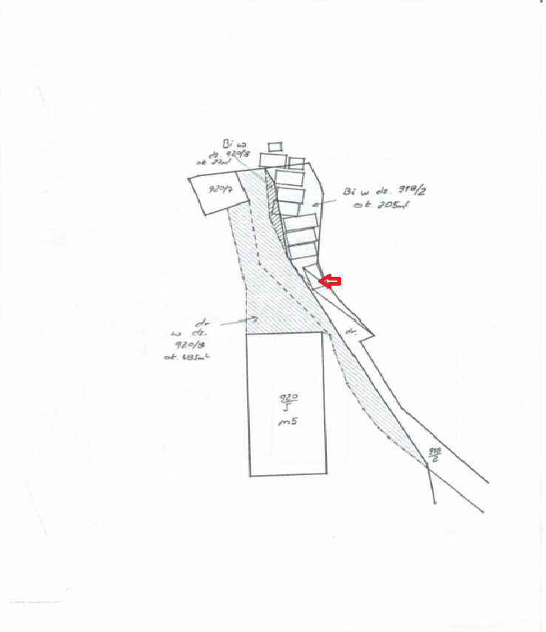

Ogłoszenie o przetargu wywieszono na tablicy ogłoszeń na okres co najmniej 30dni:

Od dnia 4 kwietnia 2022 r. do dnia 5 maja 2022 r. włącznie.

……………………………..

/podpis/